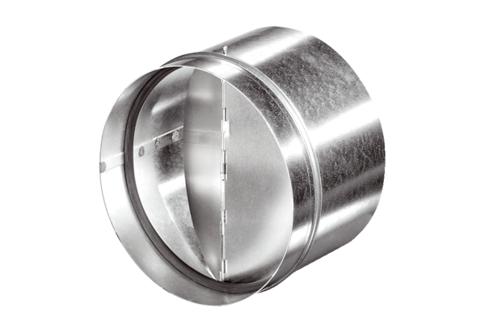Automatski štitnik od povratnog toka AVM 15Jedinica za pakiranje: 1 komAsortiman: C
Broj artikla: 0093.0004Proizvođač: MAICO

